24.06.2020 r.-(środa)
WITAM WSZYSTKICH
Propozycje na dziś:
Letnie zabawy z wodą i piaskiem – zajęcia badawcze.
Do zabawy potrzebne będą: miska z wodą, papierowe łódeczki, słomki do napojów, tacka z piaskiem, ręcznik papierowy.
I puszczanie papierowych łódeczek w misce z wodą i dmuchają na nie,
II lekkie uderzanie dłonią o powierzchnię wody,
III dmuchanie w wodę przez słomkę,
IV na tacach z piaskiem rysowanie palcem różnego rodzaju kreski i fale

Zabawy sensoryczne z wodą i piaskiem.
Potrzebne przedmioty: wiaderka, kubeczki, foremki, plastikowe przezroczyste butelki, łyżki, lejek, sitko, kawałki, kolorowej krepiny.
Dzieci przynoszą wodę w wiaderku, przelewają ją do kubeczka, z kubeczka do foremki lub
do plastikowej przezroczystej butelki, wykorzystują łyżki, lejek i sitko, zwilżają piasek, stawiają babki z mokrego piasku, podlewają kwiaty na rabatkach, zabarwiają wodę w butelce
poprzez wrzucanie kawałków kolorowej krepiny, obserwują zachodzące zjawiska, rysują na
chodniku kolorową wodą z butelki z podziurkowaną zakrętką.

Zabawa matematyczna ,,Układamy kółka”.
Do tej zabawy będą potrzebne kółka z papieru w jednym kolorze – po jednym komplecie dla rodzica i dziecka; dwa talerzyki (mogą być papierowe).
Rodzic siedzi razem z dzieckiem naprzeciwko siebie. Każdy z Was ma przed sobą talerzyk i komplet kółek. Rodzic układa na swoim talerzyku kółka i prosi „ułóż tyle samo co ja”’ Wspólnie głośno liczymy a rodzic podpowiada „popatrz można połączyć je pary ,wtedy jest tyle samo. A teraz role mogą się odwrócić i to dziecko sprawdza rodzica czy ułożył zgodnie z jego poleceniem .

Eksperymenty plastyczne ,,Jak powstają kolory lata?”
A teraz czas na mieszanie kolorów. Do tej ciekawej zabawy wystarczą farby plakatowe w kolorach: żółta, niebieska, czerwona; pędzelki, woda, kawałek grubej folii lub talerzyk;
Na początku zabawy tata lub mama przygotowuje „kleksy” kolorowych farb na talerzyku lub foli. Rozmawiamy : „popatrz jakie tu są kolory , powiedz jaki to kolor, jakie mamy przedmioty w domu w tym kolorze itp.” „A teraz będziemy czarować !!!!!”Wspólnie z dzieckiem rodzic przy użyciu pędzelka miesza wybrane farby przez dziecko .Obserwujecie wspólnie efekt mieszania się kolorów i zastanawiacie się „co można nim namalować.”

Zabawa sensoryczna- labirynty dotykowe
Do wykonania labiryntów potrzebujesz: sztywne tekturki lub kawałki kartonu, klej na gorąco, różne przedmioty o wyczuwalnej strukturze. Tu wykorzystano sznurek, patyczki, kamyki, taśmę Lego, drewniane płaskie patyczki, watę.
Na tekturce układamy trasę labiryntu z wybranych przedmiotów doklejając je za pomocą kleju na gorąco. Wykonanie jednego labiryntu zajmuje ok 2-3 minuty. Możemy zrobić kilka mniejszych labiryntów formatu A4 i próbować łączyć je i układać w jeden duży, lub bawić się każdym osobno porównując je. Możemy również ułożyć różne struktury jako jeden labirynt na dużym kartonie

Na czym polega zabawa?
Dzieci z zamkniętymi lub zakrytymi oczami próbują pokonać trasę labiryntu. Aby przejść labirynt należy przesuwać palcem po jego strukturze od początku do końca trasy. Podczas pokonywania trasy dzieci mogą strać się odgadywać z czego jest wykonany labirynt na danej planszy.
Zabawa jest dla dzieci bardzo ciekawa i intrygująca. Pobudza do myślenia, uwrażliwia zmysły i zachęca do samodzielnego układania kolejnych labiryntów z różnych znalezionych wokół rzeczy.

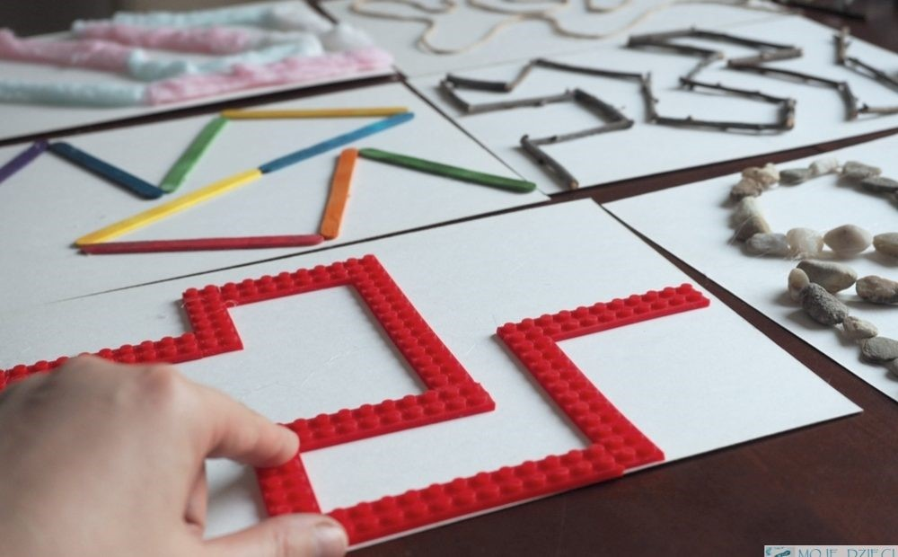

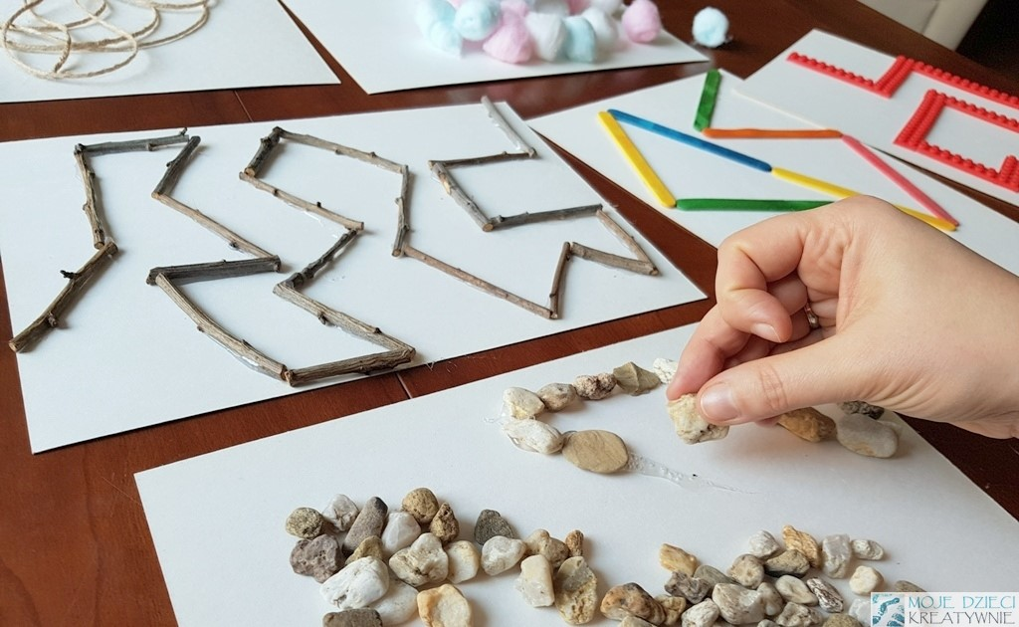

Słuchanie wiersza B. Formy ,,Lato i dzieci”.
Lato do nas idzie,
zatrzyma się w lesie.
Jagody, poziomki
w dużym koszu niesie.
Słoneczka promienie
rozrzuca dokoła.
− Chodźcie się pobawić! −
głośno do nas woła.
Nad morze i w góry
chce pojechać z nami.
Wie, że miło spędzi
czas z przedszkolakami
Rozmowa na podstawie wiersza
– Gdzie zatrzymało się lato?
– Gdzie lato nas zaprasza? ( do lasu, nad morze, w góry)
– Jak powinniśmy zachowywać i czego nie powinniśmy robić podczas pobytu w lesie,
w górach, nad wodą?

Zabawa masaż relaksacyjny ,,Letni spacerek”
Na niebie płyną obłoki, świeci słońce,
przedszkolaki wybrały się na letni spacer
po drodze spotkały panią na szpileczkach,
pana w trampeczkach
tu stąpały słonie
i biegły konie,
wtem przemknęła szczypaweczka,
spadł drobniutki deszczyk.
Czy przeszedł cię dreszczyk?

Pokoloruj obrazek ,,Lato”

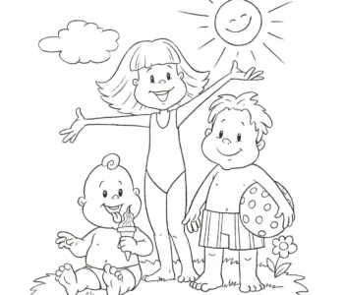
Zabawa z piosenką Już wkrótce wakacje

Przydatny link:

https://youtu.be/By6dA9peBi4

Tekst piosenki:

Już wkrótce wakacje
i piękna przygoda,
wyjedźmy więc czym prędzej,
bo każdej chwili szkoda.
Ref.: Gdzie grzywy morskich fal,
gdzie słońca złoty blask,
gdzie ptaków leśny chór
swym śpiewem wita nas.
Żegnamy się z panią,
z Maciusiem i z Anią,
gotowi, spakowani,
dziś w drogę wyruszamy.
Ref.: Gdzie grzywy morskich fal…
III. Lecimy, jedziemy,
idziemy, płyniemy,
powietrzem, lądem, wodą,
by spotkać się z przyrodą.
Ref.: Gdzie grzywy morskich fal…
Rozmowa na temat
− O czym opowiada piosenka?
− Gdzie możemy spędzić czas wakacji?
− Jakimi środkami transportu możemy dotrzeć w nowe ciekawe miejsca?

ZABAWY BADAWCZE :
Dzieci od urodzenia są ciekawskimi odkrywcami. Działalność badawcza wywiera korzystny wpływ na różne sfery rozwoju dziecka, m.in. sferę aktywności twórczej. Zabawy badawcze, doświadczenia, eksperymenty są okazją do kształtowania się w umyśle dziecka nowych operacji umysłowych takich jak: analiza, synteza, porównywanie i uogólnianie.
„Filtrowanie wody”
Dziecko będzie mogło przekonać się, jak działają filtry. Do przeźroczystego naczynia z wodą wrzucamy trawę, drobne papierki, ciemny piasek. Niech wymiesza wodę i opisze wygląd tej mieszaniny. Następnie przygotujemy filtry: na słoiku za pomocą gumki recepturki umieszczamy gazę, na nią kładziemy trochę waty, następnie kawałek lnianej szmatki, na wierzch ponownie złożony gazik. Niech dziecko wolno przelewa połowę brudnej wody przez filtr. Teraz można porównać wygląd wody brudnej i tej już przefiltrowanej. Właśnie tak działa filtr.
„Co się rozpuści?”
To zabawa, która jest dla dzieci niesamowicie ciekawa. Umożliwia poznanie zjawiska rozpuszczania. Jest to też okazja do porozmawiania z dzieckiem na temat ekologii i rozkładzie plastiku w wodach Ziemi.
Przygotujmy produkty: sól, cukier, kasza, ryż, gruby piasek, kawałek plastiku oraz przeźroczyste naczynia z wodą. Możemy wstępnie zachęcić dziecko do wstępnego postawienia hipotezy: jak uważasz co się rozpuści? Następnie wsypujemy kolejne produkty do wody i obserwujemy co się z nimi dzieje.
Można zwrócić uwagę na to co przyspiesza rozpuszczanie substancji w wodzie (np. wysoka temperatura wody, mieszanie).
Wnioski i wyjaśnienie: sól i cukier rozpuszcza się, ponieważ cząsteczki wody wnikają pomiędzy ich cząsteczki natomiast pozostałe substancje osiądą na dnie lub stworzą zawiesinę, ponieważ woda nie może przeniknąć między ich cząsteczki. Te substancje się nie rozpuszczają.

A na koniec zabawa z kodowaniem,, Zaprowadź dzieci do rodziców wg kodu
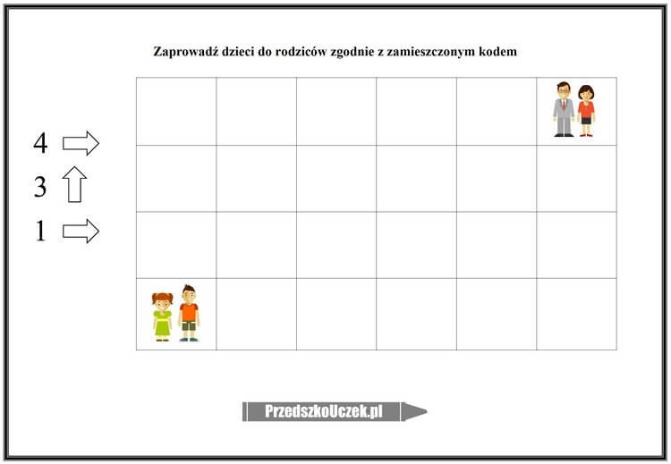

MIŁEJ ZABAWY

